ホークスカラー？！
FRAME福岡スタッフのトクヤスです！
9/27、ついに福岡ソフトバンクホークスが優勝しました！
開幕から波乱続きのシーズンを乗り越えての優勝、本当にうれしいです。
そんなホークスカラーにちなんでご紹介するのが、こちらのBARBARIAN ロングスリーブ ボーダーT。
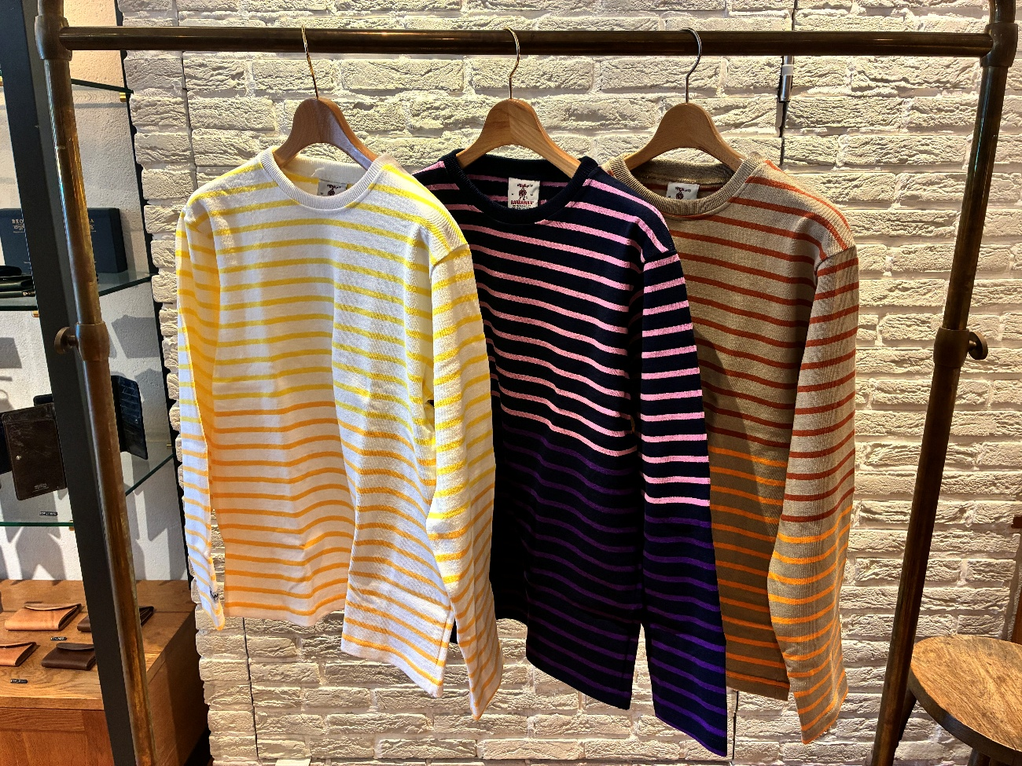
そんなホークスにちなんで？ご紹介したいのが、こちらのBARBARIAN。レモン×ホワイト×イエローの爽やかなボーダーです。
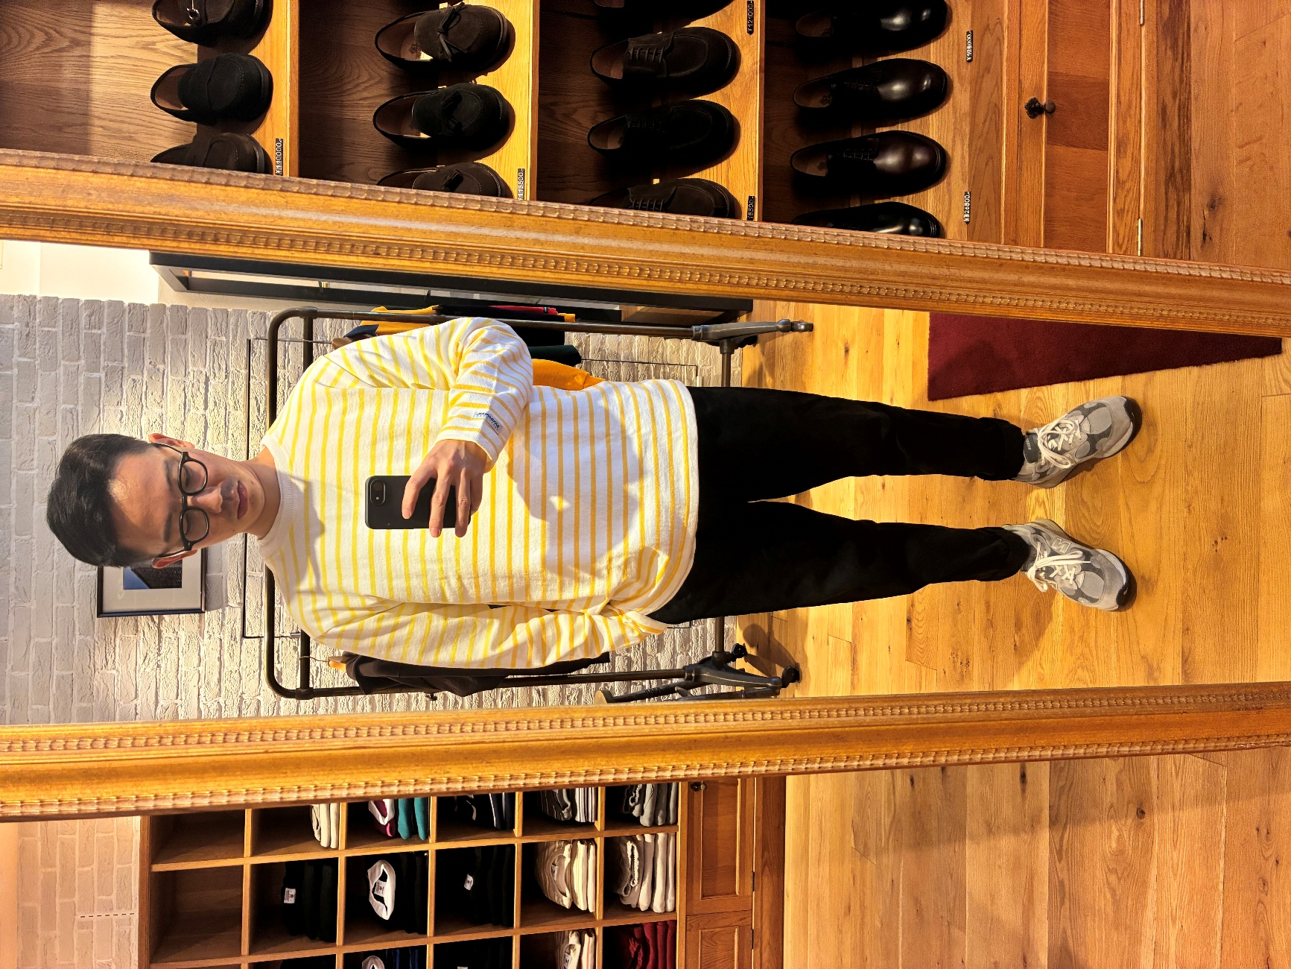
ホークスカラーを感じさせる配色で、着るだけで気分も明るくなります。重くなりがちな秋のコーデに差し色としてもおすすめで、デニムや軍パンとの相性も抜群。秋口からサラッと着られて、長く活躍してくれる1枚です。
ちなみに、落ち着いたトーンがお好きな方にはラベンダー×ネイビー×パープルと秋らしさをしっかり感じられるのがラスト×トープ×タンジェリンもご用意しています。
ホークスファンの方も、野球好きの方も、ぜひ店頭でチェックしてみてください⚾️✨

